**’ВПИШИ СВОЮ СВОЕ УЧЕБНОЕ ЗАВЕДЕНИЕ’**

**Пояснительная записка**

**к проекту**

**«Сайт по подбору комплектующих»**

**Выполнил: ‘Вставь свое имя’ ‘сюда вставь дату’**

**‘ВСТАВЬ ГОРОД’**

**‘ВСТАВЬ ГОД’ г.**

**СВЕДЕНИЯ**

ВВЕДЕНИЕ…………………………………………………………….

1 ПОСТАНОВКА ЗАДАЧИ И ОБОСНОВАНИЕ В ПОТРЕБНОСТИ СОЗДАНИЯ САЙТА…………………………………………………….

2 ОБЗОР СУЩЕСТВУЮЩИХ ПРОГРАММНЫХ СРЕДСТВ ДЛЯ РАЗРАБОТКИ САЙТОВ…………………………………………………

3 РАЗРАБОТКА ИНТЕРФЕЙСА………………………………………….

4 ОБЩАЯ СТРУКТУРА……………………………………………………

ЗАКЛЮЧЕНИЕ……………………………………………………………..

Список использованных источников………………………………………

**ВВЕДЕНИЕ**

Глобальная сеть Интернет, в настоящий период до такой степени основательно вошла в нашу жизнь, публикация любой информации в WWW стала нормой. По этой причине организация взаимодействия с web-сервером считается на данный момент актуальной.

Под информационно системой, как правило подразумевается комплекс подобных программ, которые нацелены на сбор, хранение, и обработку любой интересующей информации. Подавляющее большинство информационных систем работает в режиме диалога с пользователем, что является очень комфортной целью для самих пользователей. Интенсивное развитие Интернета привело к возможности формирования web-сайтов с целью предоставления различно рода информации и услуг. Таким образом, применение web-технологий открывает большие возможности и цели для электронной коммерции и обслуживание клиентов через Интернет.

Разработка сайта дает возможность заинтересовать целевую аудиторию определенного продукта или услуги, поскольку полностью отражает тематику и направленность предприятия, что позволит привлечь, а так же взаимодействовать непосредственно с целевым потребителем. Создание и разработка сайта – это способ расширения границ деятельности компании.

Целью дипломной работы является создание информационного сайта кафедры «Локомотивы». Основной задачей, которой, является предоставлять актуальную и достоверную информацию о деятельности кафедры. Данный web-сайт позволит посетителям, для которых он специально и был разработан, просмотреть все необходимые и интересующие данные.

**1 ПОСТАНОВКА ЗАДАЧИ И ОБОСНОВАНИЕ В ПОТРЕБНОСТИ СОЗДАНИЯ САЙТА**

В настоящий период, практически каждое предприятие имеет собственный web-сайт. В условиях использования современных информационных технологий – это необходимый фактор существования, позволяющий предоставлять важную и достоверную информацию о деятельности компании.

Формирование и создание web-сайтов включает:

- Утверждение начального технического задания в исследование сайта.

- Установление скелетной схемы web-сайта – расположение разделов, контента и навигации.

- Веб-дизайн – формирование графических компонентов макета сайта, стилей и элементов навигации.

- Создание программного кода, модулей, базы данных и других компонентов сайта, требуемых в проекте.

Была поставлена первая цель: создать структурную схему проекта web-сайта.

Разрабатываемый web-сайт должен обладать соответствующей особенностью:

- Для пользователей кроме того должна быть также реализована возможность распечатать различную интересующую страницу web-сайта;

Основной задачей проектирования было формирование системы управления содержимым, которая бы позволяла вводить изменения web-сайта с возможностью разграничения прав доступа к содержимому и независимостью от технических специалистов.

**2 ОБЗОР СУЩЕСТВУЮЩИХ ПРОГРАММНЫХ СРЕДСТВ ДЛЯ РАЗРАБОТКИ САЙТОВ**

Для создания сайтов предусмотрено большое количество самого различного программного обеспечения. При его выборе исходить нужно от того, какие задачи необходимо разрешить. В связи с этим необходимо найти программы: непосредственно для разработки и создания сайтов, системы управления сайтами и конструкторы web-сайтов.

А) HTML

HTML – это документ, состоящий из текста, представляющий собой содержание документа и тегов, характеризующих его структуру и внешний вид, при отображении браузером.

Обмен данными в Интернет осуществляется с поддержкой протоколов прикладного уровня, реализующих этот либо иной прикладной сервис (пересылку файлов, гипертекстовой данных, почты и т.д.). Одним из наиболее популярных сервисов Интернет, развитие которого и привело к популярности Интернета, стала WorldWideWeb (WWW), основанная на протоколе HTTP (НyperТextТransferPrоtocol – язык разметки гипертекста). Гипертекстовые документы, продемонстрированные в WWW, обладают одним принципиальным отличием от традиционных гипертекстовых документов – взаимосвязи не ограничены одним документом, и не ограничены одним компьютером. С целью подготовки гипертекстовых документов применяется язык HTML (HyperTextMarkup Language – язык разметки гипертекстовых документов), предоставляющий широкие возможности по форматированию и структурной разметке документов, организации связей между различными документами, средства включения графической и мультимедийной информации. HTML – документы просматриваются с поддержкой специальной программы – браузера.

Б) CSS

CSS используется для определения стилей (правил) оформления документов — включая дизайн, вёрстку и вариации макета для различных устройств и размеров экрана. У такого способа форматирования несколько достоинств:

* теги не дублируются;
* документ проще обслуживать;
* внешний вид всего сайта можно изменить централизованно, а не корректировать форматирование каждой странички.

**3. РАЗРАБОТКА ИНТЕРФЕЙСА**

На сегодняшний период наличие собственного сайта в сети становится неотъемлемым атрибутом любой компании, и не имеет значение, будет это незначительная визитка или крупный интернет-проект. Существенную роль в ходе формирования ресурса предоставляет создание и разработку графического интерфейса, комфортного в применении.

Этапу разработки пользовательского интерфейса необходимо уделить особое внимание. Пользователь, оказываясь на сайте, в первую очередь, сталкивается с дизайном. Отпугнуть потенциального посетителя может и не комфортная навигация, непонятное содержимое, неудачные цветовые решения, и шрифт текста.

Работа по разработке интерфейса считается одной из наиболее сложных и трудоемких. пустить. Не перегружать интерфейс, все должно быть предельно просто и лаконично, иначе пользователь может запутаться и, напугавшись трудностей, покинет ресурс, таким образом, не начав с ним знакомиться.

Для того чтобы обеспечить все без исключения требования, перед тем, как приступать к созданию сайтов, следует тщательно изучить этап создания интерфейса. Установить перед собой конкретные задачи. Обдумать шаблон дизайна, создать комфортную навигацию, доступное меню. Достичь того, чтобы переход осуществлялся за один, максимум два клика мышью.

**4. ОБЩАЯ СТРУКТУРА САЙТА**

На Рисунке представлена структурная схема сайта, которая учитывает всю специфику разрабатываемого сайта.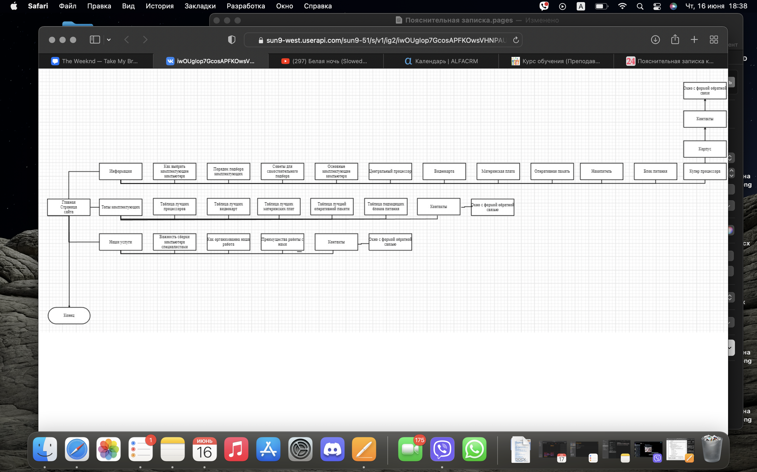

На главной странице основная информация, меню страниц.

Страница «Информация» содержит содержит советы по подбору комплектующих.

Страница «Топы комплектующих» включает в себя расписание лучших комплектующих на момент 2021 года.

Страница «Наши услуги» содержит информацию о работе сервиса, преимущества работы с ним и контакты

**ЗАКЛЮЧЕНИЕ**

В ходе выполнения проектной работы был разработан полнофункциональный информативный сайт, полностью готовый к использованию. Данный сайт ориентирован на людей далеких от сборки компьютера. С его помощью пользователи смогут получать необходимую информацию.

При разработке сайта были проанализированы современные технологии, позволяющие создавать веб страницы. Наиболее подходящей программой для выполнения поставленных задач оказался CSS.

**Список использованных источников:**

1. Создание сайта [Электронный ресурс] – Режим доступа: http://www.rsl.ru

2. Информация о HTML и CSS [Электронный ресурс] – Википедия

3.Дополнительная информация о HTML [Электронный ресурс] – http://htmlbook.ru